里程精确定位系统服务器返修报告

名称： 里程精确定位系统服务器 |  | S/N:A18300C019
返修单位：北京启帆瑞威科技有限公司 |  | 返修日期：2020.07.16
故障描述：
串口通信有问题，串口服务器无法配置
故障确认：
经检测,发现里程精确定位系统服务器无法连接串口服务器,是由于内部网卡故障，导致串口服务器无法配置。
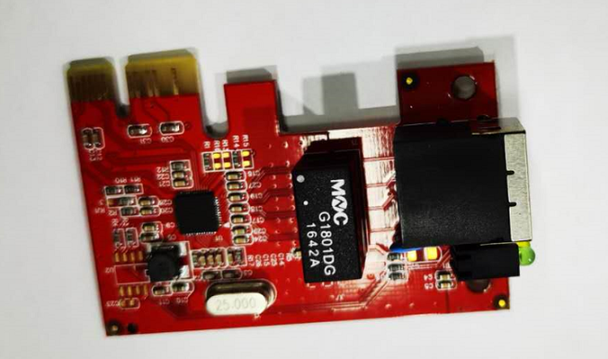

解决方案：
更换网卡后进行测试各项功能正常，服务器可连接串口服务器。
是否解决：
已解决
检测人：01 | 日期：2020.07.23
交货负责人：  日期： | 收货负责人：  日期：

